Nhảy qua hộp nằm trong danh sách [trò chơi vận động](https://www.avakids.com/me-va-be/tro-choi-van-dong-1479368) vui nhộn, phù hợp với các bé từ 18 đến 24 tháng tuổi, trẻ mầm non. Đây là trò chơi cho bé giúp phát triển tốt kỹ năng đi, đứng.

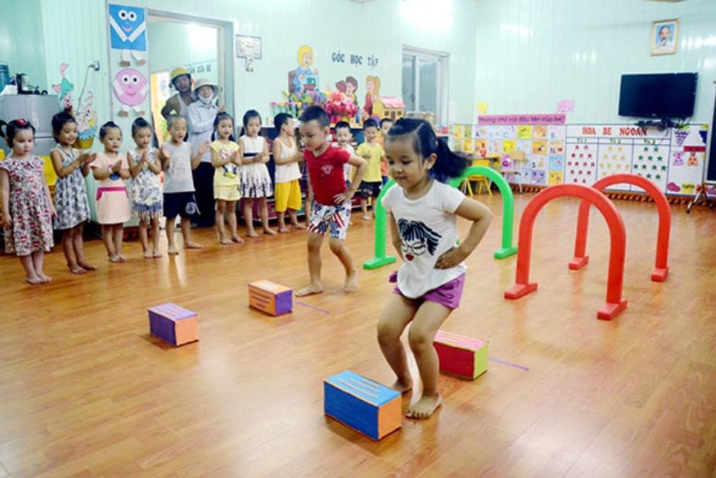

Nhảy qua hộp là trò chơi giúp bé phát triển tốt kỹ năng đi và đứng. Nguồn: Internet

Để có thể thực hiện **trò chơi cho bé này**, bạn cần chuẩn bị:

* Từ 5 – 6 hộp giấy carton có thể là hộp đựng giày.
* Cọ và màu vẽ.

**Cách chơi:**

* Hướng dẫn bé tự sơn màu lên hộp giấy, điều này sẽ giúp bé cảm thấy hứng thú và tò mò hơn.
* Đặt các hộp giấy bé vừa mới vẽ thành một dãy, có càng nhiều hộp càng tốt.
* Đặt 1 món đồ chơi mà bé yêu thích ở cuối hàng, sau đó yêu cầu bé nhảy qua các hộp giấy mà không được đụng vào.
* Sau khi bé lấy được đồ chơi, yêu cầu bé quay ngược trở lại và nhảy về vị trí xuất phát.